

Explorer du neuf et faire tomber les barrières

Bonjour,
Le nouveau programme des cours de la fsa pour le deuxième semestre 2026 vient de paraître. Que vous soyez en quête d'une formation continue, d’une randonnée en bonne compagnie ou d’une activité physique qui allie plaisir et bien-être, laissez-vous tenter par un de nos cours. Avec un peu de chance, vous pourrez gagner ici même, dans cette newsletter, une participation à un cours d’un jour de votre choix.

Au-delà des loisirs et de la formation, la fsa œuvre aussi sans relâche à faire tomber les barrières du quotidien. Ainsi, dans sa réponse à la consultation relative à l’ordonnance sur les exigences relatives aux médicaments, la fsa s’est notamment engagée pour des informations accessibles. Par ailleurs, grâce au soutien de notre Défense des intérêts, le «Newsland U200», premier terminal de paiement doté d’une synthèse vocale, vient d’être homologué en Suisse. Quant à notre équipe T&I, elle annonce une nouvelle mise à jour de l’E-Kiosk et propose désormais à tous les abonné-e-s de nouvelles options de lecture.

Enfin, vous trouverez dans cette newsletter les dernières informations concernant les élections à la session des personnes handicapées ainsi qu’un aperçu des matchs de la Coupe du monde de la FIFA proposés en audiodescription.

Bonne découverte et bonne chance pour le concours!

Cordialement
L’équipe de rédaction

  Des cours pour une meilleure qualité de vie
  Comment gérer mon handicap visuel – et comment me déplacer en toute sécurité ? Deux nouveaux cours apportent des réponses.
  Vers l’article sur les nouveaux cours du fsa
  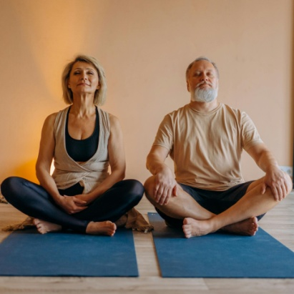

Concours:

Gagnez un cours gratuit d’un jour de la fsa!

Vous êtes à la recherche d’une nouvelle activité? Vous souhaitez suivre une formation ou simplement partager une journée d’échanges et de découvertes? Participez à notre concours et gagnez une place à un de nos cours d'une journée (voir la liste ci-dessous). Pour cela, il vous suffit de répondre correctement à la question suivante par e-mail à markom@sbv-fsa.ch:
Selon la campagne sur la prévention des chutes, qu’est-ce qui aide à prévenir les chutes?

A) Marcher lentement et avec prudence
B) Renforcer sa force et son équilibre de manière ciblée
C) Éviter de trop bouger

Le gagnant ou la gagnante sera informé-e fin mai et pourra choisir parmi les cours suivants:

12.09. La communication non-violente (No 14422)
12.09. Bal Folk inclusif (No 14463)
19.09. Le Handpan, ovni musical (No 14429)
03.10. Pasta italiana fatta in casa (No 14425)
17.10. Prévention des chutes (No 14411)
07.11. Voyagez avec les instruments intuitifs (No 14418)
11.11. Les peintures d’art culturelles (No 14426)
27.11. Les secrets de la cuisine indienne (No 14427)

Bonne chance!

Participer par e-mail

Emballages des médicaments: améliorer l’accessibilité

La Défense des intérêts de la fsa a pris part à la consultation relative à l'ordonnance sur les exigences relatives aux médicaments (OEMéd). Pour garantir aux personnes en situation de handicap visuel un emploi sûr des médicaments, nous demandons, entre autres, que les informations soient accessibles sans barrières, que des codes QR soient dotés de repères tactiles et que le marquage en braille soit conforme aux normes européennes.

Vers l’article sur les emballages de médicaments plus accessibles

  Session des personnes handicapées: les votes sont ouverts
  Le 21 octobre 2026, Pierre-André Page, président du Conseil national, invite à la deuxième session des personnes handicapées au Palais fédéral. Plus de 200 personnes ont répondu à l’appel à candidature et il s’agit désormais d’élire les 44 représentant-e-s de la session. Les votes sont ouverts jusqu’au 17 mai. Parmi les candidates et les candidats figurent aussi plusieurs personnes aveugles et malvoyantes membres de la fsa. Nous nous réjouissons que les personnes malvoyantes soient représentées le mieux possible à la session et avons dressé pour vous une liste des candidat-e-s en question.
  Vers l'article sur l'élection à la session des personnes handicapées
  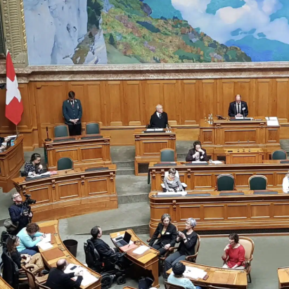

De la fédération:
Rappel: la fsa au salon SightCity 2026!

Le compte à rebours a commencé: la fsa sera présente avec son propre stand au salon SightCity qui se tiendra à Francfort-sur-le Main du 27 au 29 mai 2026.

SightCity est le plus grand salon international dédié aux moyens auxiliaires pour les personnes malvoyantes et aveugles. Nous profitons de cette occasion pour présenter en direct, à un large public international, nos deux applications MyWay Pro et Intros Radar TP.

Si vous êtes de passage dans la région ou si vous prévoyez de faire un détour par Francfort, n'hésitez pas à venir nous voir à notre stand pour tester les applications en direct et échanger avec notre équipe. Nous serons ravis de vous accueillir!

Site internet du salon SightCity (en allemand)
Site internet du salon SightCity (en anglais)

Nouvelle mise à jour de l’E-Kiosk pour Windows

Les développeurs de notre département Technologie & Innovation travaillent sans relâche à améliorer la convivialité de l’E-Kiosk. Une nouvelle mise à jour pour la version Desktop de l’E-Kiosk avec de nombreuses améliorations est désormais disponible.

En savoir plus sur la nouvelle mise à jour de l’E-Kiosk

Homologation du premier terminal de paiement à synthèse vocale

Une autre initiative de la Défense des intérêts porte des fruits réjouissants: pour la première fois, un terminal de paiement à synthèse vocale, accessible à tous, a été homologué en Suisse. Et ce, grâce au soutien de la fsa.

Vers l’article sur le nouveau terminal de paiement

Coupe du monde de la FIFA 2026: des matchs en audiodescription

Le coup d’envoi tant attendu de la Coupe du monde de la FIFA sera donné le 11 juin 2026. Et nous avons de bonnes nouvelles pour tous les fans et supporters aveugles ou malvoyants: la SSR diffusera plusieurs matchs en direct avec audiodescription.

Selon les informations fournies par la SSR, le match d'ouverture, tous les matchs de groupe de l'équipe nationale suisse, les quarts de finale 1 à 3, les deux demi-finales et la finale seront diffusés avec audiodescription. Vous pourrez ainsi suivre les moments forts de la Coupe du monde sans obstacles.

Nous vous souhaitons des matchs passionnants et beaucoup de plaisir à vibrer pour votre équipe favorite!

